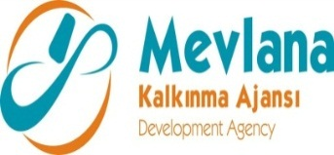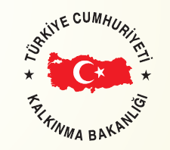

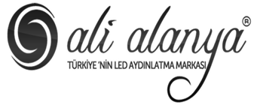

İHALE SONUÇ BİLDİRİMİ

“Bilgi ve Teknoloji Odaklı Üretim Mali Destek Program” projesi “LOT3 SMD Dizgi Hattı Alımı 1. Kürleme Fırını, 2. Yarı Otomatik Krem Lehim Baskı Makinesi , 3. SMD Dizgi Makinesi,” mal alım ihalesi gerçekleştirilmiştir. İhaleye en uygun teklif vererek iş ihale edilen ve sözleşme imzalanan firma aşağıda belirtilmiştir.

Sözleşme Makamı | ALİ ALANYA ELEKTRİK ELEKTRONİK AYDINLATMA SAN. VE TİC. LTD. ŞTİ
Proje Adı | Bilgi ve Teknoloji Odaklı Üretim Mali Destek Program
İhale Tarihi | 17.09.2014
İhale Usulü | Açık İhale
Geçerli Teklif Adedi | 1
Kazanan İstekli | ESMAN ELEKTRONİK SANAYİ TİCARET A.Ş.
Sözleşme Bedeli | 199.500,00 TL

Kamuoyuna saygıyla duyurulur.
17/09/2014

